Технологическая карта урока математики,
проведенного во 2 «Б» классе МБОУ СОШ№31
Петуниной Анны Павловны

Технологическая карта урока математики

Целевой блок
Тема урока | «Табличное умножение и делени»
Педагогическая цель урока: | Повторение единиц длины
Планируемые результаты: | Предметные:  - научатся составлять таблицу умножения числа 2 и на 2;  - разовьют навык решать задачи; находить значение выражений, содержащих одно действие или два действия.  Личностные:  -разовьют интерес к новым знаниям, к способам действий, к учебному предмету «Математика»;  - разовьют мотивационную сторону обучения, сформируют способность к оценке выполненной работы.  Метапредметные:  1.Познавательные: ·  Ученик научится:  - работа с материалом текста учебника, наглядного материала; переработка полученной информации для формулировки выводов;  - внимательно слушать, формулировать ответы на вопросы;  - анализировать и делать выводы;  2.Регулятивные: ·  Ученик научится:  - планировать свое действие в соответствии с поставленной задачей и условиями ее реализации, в том числе во внутреннем плане;  - адекватно воспринимать оценку учителя;  - различать способ и результат действия;  3.Коммуникативные: ·  Ученик научится:  - допускать возможность существования у людей различных точек зрения, в том числе не совпадающих с его собственной, и ориентироваться на позицию партнера в общении и взаимодействии;  - учитывать разные мнения и стремиться к координации различных позиций в сотрудничестве;  - формулировать собственное мнение и позицию;  - адекватно использовать речь для планирования и регуляции своей деятельности
Инструментальный блок
Задачи урока | Дидактическая: составление таблицы умножения на 2  Развивающая: развивать устную речь, умение анализировать, сравнивать, также психические познавательные процессы  Воспитательная: воспитывать аккуратность, усидчивость, прилежность
Тип урока | Урок открытие нового знания
Учебно-методический комплекс | УМК «Школа России» 2кл. 2ч.
Организационно – деятельностный блок
Основные понятия: | Умножение, деление
Межпредметные связи | Окружающий мир
Организация пространства | Классный кабинет
Оборудование | Компьютер, наглядный материал

Этапы | Деятельность учителя | Деятельность учащихся | Планируемые результаты
Мотивационный | Учитель приветствует учащихся, создает доброжелательную рабочую атмосферу в классе.  Психологический настрой осуществляется с помощью следующих слов:  «Прозвенел звонок веселый.  Мы начать урок готовы.  Будем слушать, рассуждать,  И друг другу помогать!» | Приветствуют учителя. Настраиваются на работу | -выполнять учебные действия в материализованной, громко речевой и умственной форме
Постановка учебных задач |  | Беседуют с учителем  Дети определяют цель урока  Дети составляют план работы | -формулировать собственное мнение и позицию;  - адекватно использовать речь для планирования и регуляции своей деятельности;  - учитывать разные мнения и интересы и обосновывать собственную позицию;  -планировать свое действие в соответствии с поставленной задачей и условиями ее реализации, в том числе во внутреннем плане;
Учебные действия | Учитель совместно с учащимися начинает работу по выполнению пунктов плана:  «Откройте тетради, запишите число, классная работа. Какая орфограмма в слове классная? Покажите свою готовность правильной посадкой.» (удвоенная буква с)  Ребята, а какие единица измерения длины вы знаете? (метр, сантиметр, дециметр, миллиметр, километр)  Перед вами лежат карточки, на которых показаны с помощью чего измеряли длину.  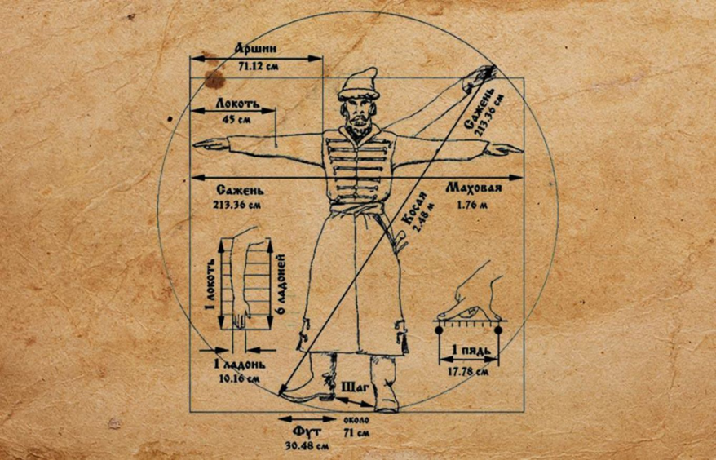  Перст- старинное название указательного пальца руки, ширина которого равна приблизительно 2 см  Дюйм-( от голландского слова- большой палец). Он равен ширине большого пальца или длине трёх сухих зёрен ячменя.  Локоть- древняя мера длины, которой пользовались многие народы мира. Это расстояние от конца вытянутого среднего пальца руки или сжатого кулака до локтевого сгиба. Его длина приблизительно от 38см до 46 см  Пядь, пядень (или четверть)- одна из самых старинных мер длины. Название происходит от древнерусского слова «пясть», т.е. кулак или кисть руки. Различают пядь малую- расстояние между концами вытянутого большого и указательного пальцев, что составляет около 18 см, и пядь великую- расстояние от конца вытянутого мизинца до конца большого пальца, 22-23 см  -Ребята, предлагаю вам измерить длину парты пядью. Делайте это аккуратно, не мешая другим. У всех ли результат получился одинаковым? Как вы думаете почему?    Сейчас вам необходимо заполнить пропуски. Это задание выполняем устно.  Чтобы закрепить знания, предлагаю вам выполнить задание. Вам нужно перевести с одной единицы длины в другую(можно использовать таблицу). Ваня выходи к доске, решай первый столбик, остальные выполняют работу самостоятельно.  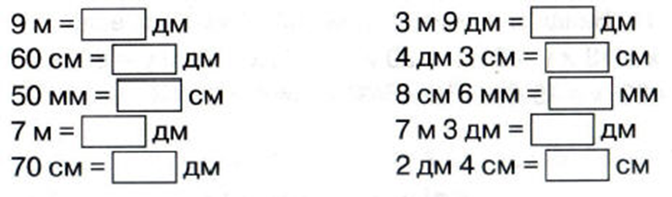  Давайте проверим.  Вы верно справились с заданием.  Откройте учебник на 38 странице и прочтите задание 156.  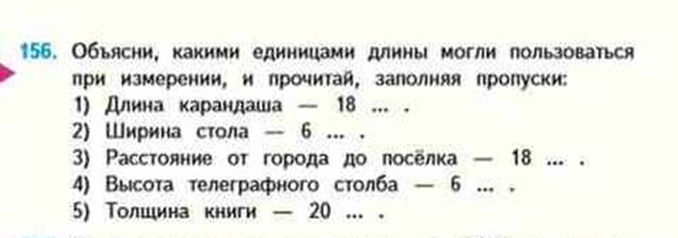  Что нам нужно сделать?  Почему ты думаешь, что карандаш измеряется в см?  Физминутка  Молодцы! Присаживайтесь.  Ребята прочтите задачу под номером 157.  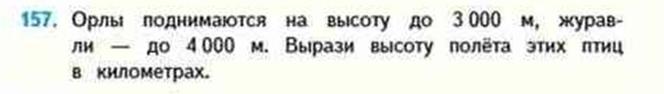  О чём говориться в данной задаче? Что нам известно? Что нужно найти?  Выходи Маша к доске решать задачу.  (1 км – 1000 м Орлы поднимаются на высоту до 3000 метров = 3000 : 1000 = 3 километра;  Журавли поднимаются на высоту до 4000 метров = 4000 : 1000 = 4 километра.  Ответ: орлы поднимаются на высоту до 3 километров, журавли - до 4 километров.)  Задача 162.  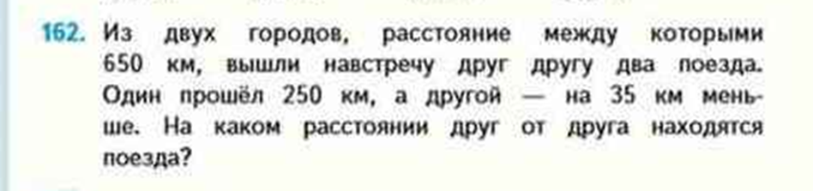  О чём данная задача? Что известно? Что нужно найти?  (1. Найдем сколько километров прошел второй поезд, если известно, что он прошел на 35 км меньше первого поезда.  250 - 35 = 215 км  2. Узнаем сколько километров прошли оба поезда.  250 + 215 = 465 км  3. Вычислим на каком расстояние друг от друга находятся поезда, если известно, что весь расстояние между городами 650 км  650 - 465 = 185 км  Ответ: Расстояние между поездами 185 км | Открывают тетради, записывают число, классная работа  Узнают о старинных измерениях длины  Измеряют длину парты  Работают с таблицей перевода  Выполняют задание письменно, для закрепления знаний  Устно выполняют задание  Выполняют физические упражнения  Письменно выполняют решение задачи  Выполняют задание письменно у доски и в тетрадях | Познавательные:  -внимательно слушать, формулировать ответы на вопросы;  Коммуникативные:  -допускать возможность существования у людей различных точек зрения, в том числе не совпадающих с его собственной, и ориентироваться на позицию партнера в общении и взаимодействии;  Познавательные:  - осознанно и произвольно строить речевые высказывания в устной форме
Подведение итогов урока | Учитель подводит итог:  «Ребята, мы выполнили цель и план нашего урока. Наш урок подошёл к концу. Чем мы сегодня с вами занимались на уроке?  Какая основная единица массы? Чем вам особенно понравилось заниматься на уроке?» | Слушают учителя, оценивают урок  Отвечают на вопросы | Коммуникативные:  - учитывать разные мнения и стремиться к координации различных позиций в сотрудничестве;  Познавательные:  - осознанно и произвольно строить речевые высказывания в устной форме
Рефлексия  Самоанализ деятельности и её результатов | Учитель вместе с учащимися проводит анализ деятельности:  «Оцените свою работу на уроке: кто считает, что у него всё получилось на уроке, не было затруднений покажите зелёный квадрат; кто сомневался, что всё выполнил правильно, но было интересно- жёлтый. Ребята, вы молодцы! Спасибо за урок.» | Оценивают свою работу  Слушают учителя | Личностные:  - формирование понимания причин успеха/ неуспеха в учебной деятельности  Познавательные:  - анализировать и делать выводы

